**МБОУ «Хову-Аксынская средняя общеобразовательная школа»**

**Республики Тыва**

***Разработка внеклассного мероприятия***

**Среди 5 классов**

**Учитель математики:**

**Кенден Ольга Васильевна**

**Цели:**

* развивать интуицию, догадку, эрудицию, математическую

любознательность, устойчивый интерес к математике;

* воспитывать культуру математического мышления;
* показать связь математики с другими предметами.

Математический кросс- это игра, основой которой является соревнование между группами на правильность и быстроту решений различных занимательных заданий.

**Ход внеклассного мероприятия**

***Сообщение учителя***. Ребята, сейчас мы с вами проведем кросс. Он называется математическим потому, что в нем вы должны показать не умение бегать, не свою физическую подготовку, а умение быстро отвечать на различные вопросы, показать свои знания по математике и смекалку. В кроссе примут участие команды 5а,5б,5в,5г классов. Победителем будет та команда, члены которой проявят смекалку, сообразительность, быстрее пройдут предложенные этапы. Прослушайте внимательно порядок проведения математического кросса.

1-й этап. Представление команд.(Домашнее задание: придумать название команды и девиз, выбрать капитана; прочитать исторические сведения из учебника).

2-й этап. Разминка.

3-й этап. Меры длины. Великие математики.

4-й этап. Конкурс капитанов.

5-й этап. Практический этап.

6-й этап. Пословицы и анаграммы.

Финиш. Награждение.

Итак, начинаем нашу игру, хочу начинать нашу игру со слов «Дорогу осилит идущий, а математику – мыслящий». Всем командам желаю успеха.

**1-й этап. Представление команд. (5 баллов).**

**2-й этап. Разминка. (за каждый правильный ответ-1балл).**

Перед любым спортивным соревнованием делают разминку. Мы с вами тоже проведем своеобразную разминку, в ходе которой познакомимся с правилами кросса, с некоторыми «препятствиями» в виде вопросов и задач, которые могут встретиться при «прохождении дистанции». Вопросы (задачи) будут даваться поочередно каждой команде.

Вопросы разминки: 1 команда: 1) От прямоугольной доски отрезали один угол. Сколько стало углов? 2) Назовите наименьшее натуральное число. 2 команда: 1) Чему равна четвертая часть часа? 2) Как называется число, из которого вычитают?

3 команда: 1) На двух руках 10 пальцев. Сколько пальцев на 10 руках? 2) Сколько килограммов в половине тонны?

4 команда: 1) Сумма длин сторон многоугольника -это? 2) Что легче: килограмм ваты или килограмм железа?

**3-й этап. Меры длины**. Перед вами старинные меры длины. Ответы нужно найти среди надписей на экране (по 5 баллов).

**Миля, сажень, локоть, метр, ярд, фут, дюйм, верста, аршин, пядь.**

1 команда: Английская мера длины, давшая имя героине известной сказки.

Дюйм-единица измерения длины, в Англии до сих пор используется эта единица. 1 дюйм=25 мм. Дюйм- голландское название большого пальца.

2 команда: Какая мера длины была введена указом короля Генриха 1 в начале 17 века? Ярд=91см. Эта длина равна расстоянию от кончика носа короля Генриха 1 до конца пальцев его вытянутой руки.

3 команда: Какую единицу длины в русский быт ввел Петр 1?

Фут- средняя длина ступни человека. 1 фут=30.48см. Эта английская мера длины используется для измерения небольших расстояний, там где нужна большая точность.

4 команда: Расстояние между концами расставленных большого и указательного пальцев.

Пядь=17,78см.

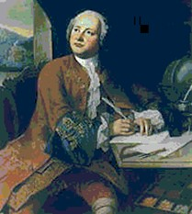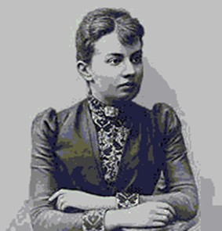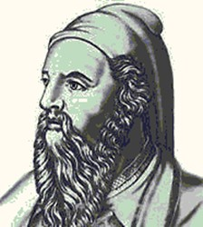

**Назовите имена великих математиков. ( за каждый правильный ответ 3 балла)**

**4-й этап. Конкурс капитанов.( 3 балла).**

Капитану 1 команды: Две сардельки варятся 6 минут. Сколько времени будут вариться 8 таких сарделек? Капитану 2 команды: Когда гусь стоит на двух ногах, то весит 4 килограмма. Сколько будет весить гусь, когда встанет на одну ногу?

Капитану 3 команды:Три мальчика, Коля, Петя и Ваня, отправились в лавочку. По дороге у лавочки они нашли три копейки. Сколько бы денег нашел один Ваня, если бы он отправился в лавочку? Капитану 4 команды:На столе стояли три стакана с вишней. Костя съел один стакан вишни, поставив пустой стакан на стол. Сколько стаканов осталось?

**5-й этап. Практический этап.** (5 баллов, если еще расскажут правила тоже 5 баллов)

Решите уравнение 1 команда (224-х):5=25 2 команда 124:(х-14)=31

3 команда 181 – 8х =45 4 команда (х+3)7 = 133

Во время этапа одновременно дать задание болельщикам: Нужно составить как можно больше слов из букв слова ТРЕУГОЛЬНИК. ( от 5 до 10 слов-1балл, от 11 до20 слов-2балла, от 21до 40 слов-3 балла, более40 -4 балла).

**6-й этап. Пословицы и анаграммы. (1 балл).**

**Пословицы:**

1. Обещанного …года ждут.
2. У ленивого Емели …четвергов на неделе.
3. За …зайцами погонишься, ни …не поймаешь.
4. …раз отмерь, … раз отрежь.

Анаграммы:

1. Атеткмимаа
2. Ригуфа
3. Кьуноржсот
4. Ятарпеиц

**Финиш! «Предмет математики настолько серьезен, что надо не упускать случая сделать его занимательным» Блез Паскаль**